Viviendas en Lima Metropolitana: Análisis del panorama del sector inmobiliario
Abel Montes de Oca, Andrea Nepo, Alonso Uribe, Carlos Mariños y Paula Ramos
Facultad de Ingeniería, Universidad del Pacífico
Lima, Perú

Resumen— El mercado de viviendas en Lima, Perú es difícil de descifrar debido a la gran cantidad de oferta que se tiene. Esta investigación buscará encontrar patrones en datos obtenidos de Urbania.com que sean influyentes en los precios de las propiedades. Para ello, se realizó una unión de datos de fuentes del gobierno oficiales junto con los datos del portal web de Urbania para obtener un análisis holístico socioeconómico y geográfico. Se realizó un preprocesamiento de los datos para poder analizarlos y después implementar técnicas de análisis predictivo.

Palabras clave— Data Mining, precios inmobiliarios, Lima metropolitana, viviendas

- Introducción

El mercado inmobiliario en el Perú, en especial en Lima, puede resultar abrumador para los que quieren adentrarse por primera vez en él. Según El Comercio (2023), la capital cuenta con el mayor volumen de oferta de inmuebles a comparación de las demás provincias del país. Por lo tanto, al tener una gran variedad de opciones, resulta difícil tomar la decisión correcta. ¿En qué factores uno se debe enfocar? ¿A cuál darle prioridad?

A menudo, las decisiones de compra se basan únicamente en el precio o el metraje de los inmuebles, pero ello significa dejar de lado factores esenciales que afectan directamente en el valor real que una propiedad puede ofrecer, tales como los niveles de seguridad, acceso a educación e infraestructura urbana de los alrededores (Gyourko & Sinai, 2004). Dichas variables, deben ser tomadas en cuenta al tener un impacto significativo en la calidad de vida de los residentes y en el valor futuro de la propiedad.

En este contexto, el presente informe tiene como objetivo plasmar una visión completa del mercado inmobiliario de Lima Metropolitana, con el fin de ayudar a compradores primerizos e inversionistas a tomar decisiones informadas. Para ello, se analizarán datos recopilados usando técnicas de web scrapping del portal Urbania, una página web inmobiliaria peruana. Como variables se tendrán, características físicas de las viviendas, precios, ubicación geográfica y reseñas. Estos datos serán complementados con datos secundarios sobre criminalidad, nivel educativo y características poblacionales por distrito, todo proporcionado por fuentes oficiales como el Instituto Nacional de Estadística e Informática (INEI) y el Ministerio de Educación (MINEDU).

De este modo, se busca identificar patrones y relaciones entre las condiciones urbanas y el comportamiento del mercado inmobiliario. Comprender cómo las variables interactúan para facilitar la toma de decisiones estratégicas en procesos de compra o inversión. Además, evaluar cómo las variables socioeconómicas y de infraestructura influyen en la valorización de los inmuebles.

Para el análisis es importante que se entiendan conceptos clave para esta industria. Tales como, el metraje, el cual se refiere a la superficie total construida de la propiedad, medida usualmente en m2. El índice de criminalidad, que refleja el número de delitos registrados en un área geográfica delimitada. El nivel educativo, que indica el grado de instrucción alcanzado por la población de un distrito. La densidad poblacional, que es el número de habitantes por kilómetro cuadrado de cada zona. Así como Plusvalía urbana, que denota el incremento del valor de un inmueble, debido a mejoras como en la infraestructura, seguridad, servicios, entre otros. Estas variables permiten analizar tanto las características intrínsecas de las viviendas así como el entorno socioeconómico en el que están, fundamental para evaluar el mercado inmobiliario limeño.
Para abordar este análisis, se aplicarán técnicas de minería de datos, enfocados en etapas clave como la limpieza de datos, preprocesamiento y análisis exploratorio. Se sabe que no todas las publicaciones de Urbania contienen todos los valores de las características de la vivienda, pues algunos publicitantes omiten esta información, por lo que se tuvo que tratar con valores faltantes. También, puede suceder que un usuario publique numerosas veces el mismo inmueble, generando duplicados que serán tratados. Asimismo, se detectaron outliers en la data, como número de pisos mayor a cuatro, registros que claramente se separaban mucho de la mediana. Posteriormente, los datos serán preprocesados mediante normalización y creación de nuevas variables relevantes al análisis. Este análisis se hará usando Python y librerías especializadas, lo cual permitirá extraer información de gran valor para entender la dinámica del mercado.
- Estado del arte
Antes de comenzar el análisis, se consideró relevante buscar literatura que muestre trabajos previos similares al que se va a realizar, para tener una idea de qué factores otros autores han considerado relevantes en su investigación. Se encontraron distintos proyectos que analizan el sector inmobiliario usando técnicas de data mining, a continuación, se presentarán algunos de estos.
En su artículo Mapping of real estate prices using data mining techniques, Hromada describe un software que realiza la evaluación, mapeo y análisis del sector inmobiliario de la República Checa, a partir de anuncios de internet. El software se caracteriza por haber recolectado automáticamente la información desde el 2007, teniendo más de 650,000 instancias y permitiendo un análisis detallado del desarrollo del precio del mercado a través de los meses, en todas las áreas municipales de la República Checa. Para esto, el software se estructuró en 4 partes: recolección y descarga de los links de internet, exportación de los datos, filtrado de los datos y evaluación del modelo. Algunas de las características recolectadas en la exportación de datos para el software fueron la región y municipalidad de las viviendas, el costo total, el precio por metro cuadrado, el número de pisos y la condición del edificio. Con esto, al momento de evaluar el modelo se crearon gráficos para describir el desarrollo del mercado inmobiliario y la relación entre las diferentes variables, presentando gráficos donde se analizaba el precio promedio de departamentos por región, la estructura inmobiliaria por región y el precio promedio de renta mensual dependiendo del área del departamento.
Por otro lado, en el artículo Research on factors affecting real estate values by data mining, los autores buscan investigar el comportamiento de los factores que afectan el costo de las viviendas, usando variables que se determinaron relevantes según las opiniones de expertos. Entre estas se encuentran algunas características como la antigüedad del edificio, la distancia al centro de la ciudad, el ingreso de los compradores, la disponibilidad de cocheras, la presencia de ascensor, el tipo de calefacción y el área de la vivienda. El objetivo de usar data mining en el estudio fue que, con las variables seleccionadas, se pueda realizar una clasificación, agrupamiento y análisis de la data, para llegar a conocimientos que den una mejor comprensión al momento de tomar decisiones. Para esto, entonces, se usaron dos algoritmos para el análisis de datos, el Chi-squared Automatic Interaction Detection (CHAID) y Classification and Regression Trees (C&RT). Al momento de comparar ambos modelos, se concluyó que ambas estimaciones de los algoritmos podían ser utilizados. Además, se llegó a la conclusión que existía una relación estadísticamente significativa entre las variables independientes elegidas y el valor de la vivienda. En cuanto a variables significativas, según el algoritmo C&RT, el área, la distancia al centro de la ciudad y la popularidad de la región fueron consideradas las más importantes, mientras que el algoritmo CHAID la popularidad, el sistema de seguridad y el área fueron las más importantes. Por ello, entre ambos modelos se pudo concluir que el tamaño de la vivienda, la distancia al centro de la ciudad, la popularidad y la antigüedad del edificio son las variables que más influyen en el precio de las viviendas.
En el estudio Prediction of real estate prices with data mining algorithms, se buscó implementar y comparar algoritmos de data mining en la predicción de precios inmobiliarios. Para realizar la predicción se dividió el experimento en 6 procesos distintos. Primero, se obtuvo un dataset público de la Universidad de California Irvine, que contenía la información de 414 viviendas. Luego, se seleccionaron 7 variables: fecha de transacción, antigüedad del edificio, distancia al centro de transporte más cercano, número de tiendas de conveniencia cerca al edificio, coordenadas geográficas y el precio de la vivienda. Se procedió entonces al entrenamiento de la data, el cual, una vez completado, dio paso a la predicción, usando los algoritmos de Random Forest, Linear Regression y Gradient Boosting. Finalmente, se realizó la comparación de los modelos y se verificó la precisión de cada uno. Se concluyó que entre los 3 algoritmos, el de Gradient Boosting era el más preciso, además, se analizó la importancia relativa de las variables para el modelo, de las cuales la distancia al centro de transporte fue la que tuvo más efecto en el modelo de predicción y la que afectó menos al modelo fue el número de tiendas cercanas a la vivienda.
- Diseño del experimento

Para realizar el análisis del mercado inmobiliario limeño, se extrajo datos provenientes del portal web Urbania.com, una de las principales y más reconocidas plataformas de búsqueda de viviendas en el Perú. A través del uso de técnicas de web scraping se recopilaron datos por cada uno de los anuncios de viviendas publicados en la página. Esta fue la fuente principal de datos usados para el análisis de la investigación, sin embargo, se tuvo que recurrir al uso de más fuentes de datos para complementar y realizar un análisis más profundo con más variables no categóricas del ámbito socioeconómico de las viviendas. A continuación, se explicará a detalle cada una de las fuentes utilizadas.

En primer lugar, la fuente general de datos de las viviendas publicadas en Urbania.com provino a partir de un proceso de web scraping realizado por Pablo Benavides (2022) quien publicó sus hallazgos en Kaggle. El dataset recopila datos sobre precios, estructura del interior de la vivienda, dirección y reseñas de los inmuebles en Lima, Perú que aparecen en el portal web de publicaciones realizadas el año 2019. El proyecto realizado por Benavides se realizó con el fin de crear un modelo de predicción de precios de viviendas específicamente en Lima, lo cual lo hace ideal para el análisis que se quiere realizar en el presente informe.

El conjunto de datos incluye 7 663 registros, de los cuales cada uno representa a una vivienda publicada en Urbania.com. Las variables que se recopilaron abarcan características de geografía, físicas y comerciales de cada una de las propiedades. Se obtuvieron 77 variables categóricas, 7 variables numéricas y 10 de tipo texto. A continuación se tienen las variables obtenidas junto con el tipo de dato que son:

- Antigüedad: Numérica discreta. Antigüedad del inmueble (en años).
- Anunciante: Categórica nominal. Tipo de anunciante (agencia o propietario).
- Balneario: Categórica nominal. Indica si el inmueble se encuentra en una zona de balneario.
- NroBanios: Numérica discreta. Número de baños.
- Nro_pisos: Numérica discreta. Número de pisos del inmueble.
- Cocheras: Numérica discreta. Número de cocheras disponibles.
- Descripción: Texto libre. Descripción textual del anuncio.
- Dirección: Texto. Dirección aproximada del inmueble.
- Dormitorios: Categórica nominal. Cantidad de dormitorios.
- Estado de Inmueble: Categórica nominal. Condición del inmueble (en planos, en construcción, usado).
- Fecha_pub: Categórica ordinal. Fecha de publicación del anuncio.
- Precio: Numérica continua. Precio total del inmueble.
- Tipo: Categórica nominal. Tipo de inmueble (departamento, casa, etc.).
- TipoCochera: Categórica nominal. Tipo de cochera que posee la propiedad.
- Ubicación: Texto libre. Descripción general de la ubicación (ej. calle, esquina, avenida).
- Uso_comercial: Categórica binaria. Indica si permite uso comercial (sí/no).
- Uso_profesional: Categórica binaria. Indica si permite uso profesional (sí/no).
- Latitud: Numérica continua. Coordenada geográfica de latitud.
- Longitud: Numérica continua. Coordenada geográfica de longitud.
- Area_constr: Texto libre. Área construida en formato sin limpiar
- Area_total: Texto libre. Área total del terreno.
- Area_constr_m2: Numérica continua. Área construida en metros cuadrados.
- Area_total_m2: Numérica continua. Área total en metros cuadrados.
- Distrito: Categórica nominal. Distrito donde se ubica la propiedad.
- Provincia: Categórica nominal. Provincia donde se ubica la propiedad (mayormente Lima).

Por otra parte, se utilizaron más fuentes de datos oficiales para complementar lo que se obtuvo de Urbania.com. Datos más del lado socioeconómico, de la población, educación y criminalidad.

El INEI (2015), recopila datos de ámbito nacional que están al alcance de la población. De allí, se obtuvieron reportes de Estadísticas de Criminalidad y Seguridad Ciudadana en Lima Metropolitana (2011-2017) datos sobre denuncias por delitos en Lima Metropolitana, los cuales estaban distribuidos por tipo de delito y distrito. Además, se utilizaron datos acerca de la calidad educativa recabada por el Ministerio de Educación (2025), mediante su plataforma de Estadística de la calidad educativa. De aquí se recopilaron datos de instituciones educativas por distrito, cómo su nombre, dirección, nivel de educación, modalidad, entre otros. Del mismo modo, se utilizaron reportes de Lima Cómo Vamos (2015) para obtener datos de la población de Lima Metropolitana por distritos, incluyendo estimaciones de población y proyecciones demográficas, ello con el fin de analizar qué tan abarrotado está el distrito en el que se encuentra la vivienda. También se utilizó el trabajo realizado por Quintana (2020), el cual analiza el geoespacio de Lima Metropolitana, separándose por distritos, para así poder realizar diagramas como mapas de calor de los precios.

Luego, se unieron los datasets recopilados, y se obtuvieron las siguientes estadísticas descriptivas para las primeras variables, como se muestra en la Figura 1:

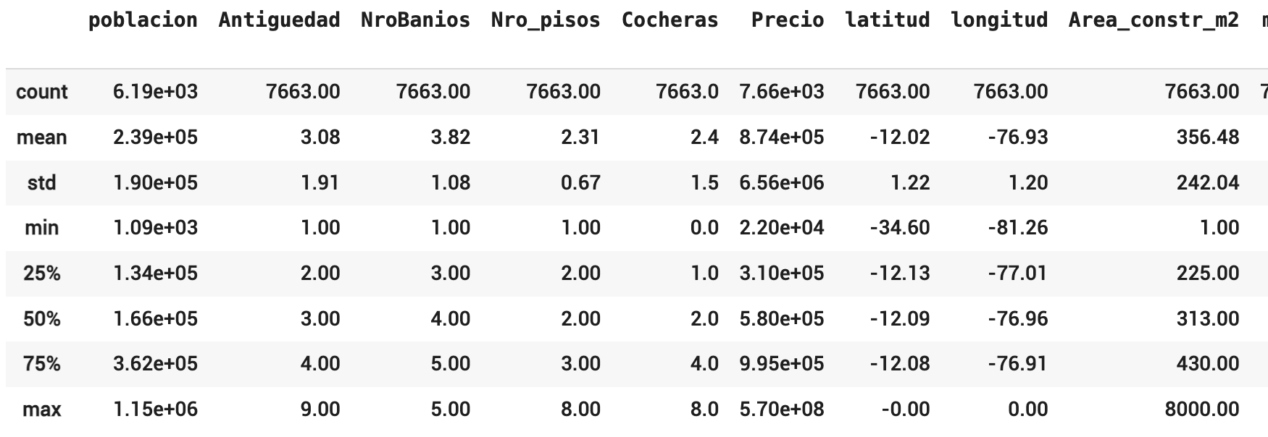
Fig. 1 Tabla de estadísticas descriptivas de las 9 primeras variables del dataset unido

Además, se construyó un Diagrama de Cajas y Bigotes para cada variable con el fin de identificar posibles outliers, es decir datos que estuviesen más allá de los rangos intercuartílicos. Los gráficos obtenidos para algunas variables se muestran en la Figura 2:

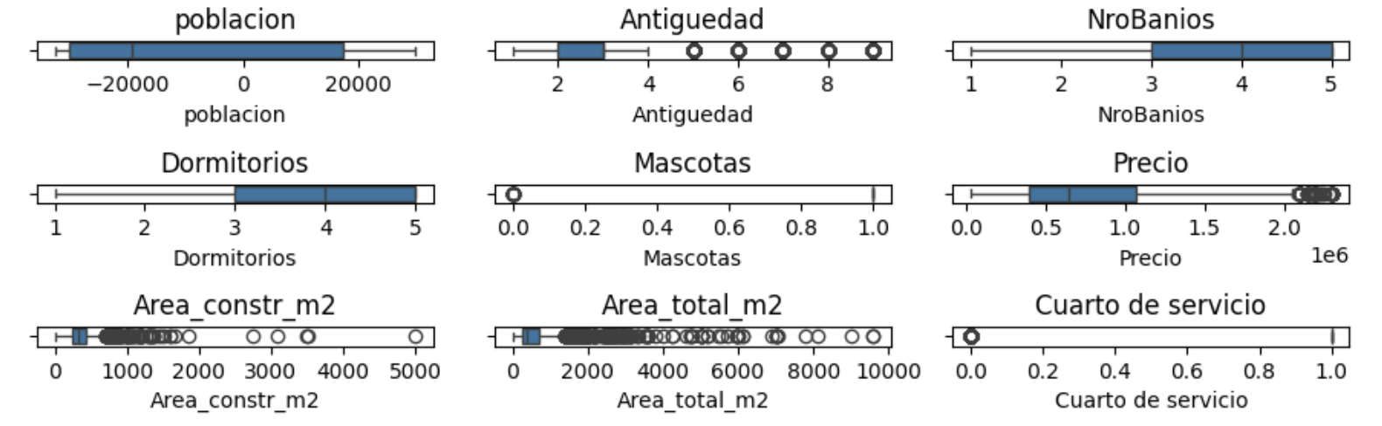
Fig. 2 Diagramas de Caja y Bigotes para las variables del dataset unido.
Posteriormente en la fase de preprocesamiento se analizó cada variable para determinar si sería óptimo tratar outliers.

- Metodología

En cuanto a metodologías de data mining, el análisis a realizar será apegado a la técnica de Knowledge Data Discovery (KDD), pues lo que se buscará es desarrollar métricas de evaluación, integrar y transformar nuevos datos, uniendo información de diversas fuentes. En cuanto a los pasos, ya se ha definido el objetivo y realizado la búsqueda de trabajos que presentan conocimientos previos del tema, además de la integración de datos de las diversas fuentes mencionadas. Entonces, los siguientes pasos que se realizarán es el preprocesamiento de los datos y la conversión de estos a un formato adecuado. Una vez completado esto, se utilizaran diferentes algoritmos con tal de extraer patrones significativos de los datos, buscando tendencias en los mismos, para finalmente representar, interpretar y presentar los conocimientos descubiertos.

Preprocesamiento de datos:
Durante la fase de preprocesamiento del conjunto de datos, se inició con la segmentación entre variables numéricas y categóricas, con el objetivo de aplicar tratamientos específicos según su naturaleza. La variable dependiente se mantuvo sin alteraciones para preservar su distribución original. A través del análisis exploratorio (profiling), se identificaron valores categóricos como “NoEspecifica” o “Nulo” utilizados en lugar de valores faltantes reales; estos fueron reemplazados explícitamente por valores nulos (NaN). A continuación, se eliminaron aquellas columnas cuya proporción de nulos superaba el 20%, mientras que en las columnas restantes se eliminaron directamente las filas con valores nulos, dado que representaban un porcentaje reducido y su impacto sobre el volumen total de datos era mínimo. Además, se aplicó la detección de valores atípicos mediante el método del rango intercuartílico (IQR), y los outliers identificados fueron reemplazados por la mediana de cada variable correspondiente, mitigando así su influencia sin alterar la tendencia central de los datos.
Posteriormente, se aplicaron técnicas de transformación y codificación para preparar los datos para su análisis. La única variable categórica presente fue transformada mediante One-Hot Encoding para evitar la introducción de relaciones ordinales artificiales. Las variables binarias se mantuvieron sin modificación, dado que ya se encontraban en formato numérico interpretable por los modelos. Para las variables numéricas, se aplicó Standard Scaling en aquellas que mostraban una distribución aproximadamente normal, mientras que en el resto se utilizó Min-Max Scaling, con el fin de llevarlas a una escala común y facilitar la convergencia de los algoritmos de aprendizaje automático.

- Experimentación y resultados

Luego de haber realizado el preprocesamiento, el conjunto de datos ya se puede usar para comenzar con la implementación de la tarea, que es identificar cómo las variables socioeconómicas, estructura de la vivienda y ubicación influyen en la valorización de la propiedad. Es decir, lo que busca evaluar es el precio de la vivienda.

Con el fin de realizar un análisis de los datos que se tienen después del preprocesamiento, se obtuvo un Diagrama de correlación que muestra las variables con mayor correlación con el precio, cuando estas variables aumenten, el precio también lo hará, como se muestra en la Figura 3:

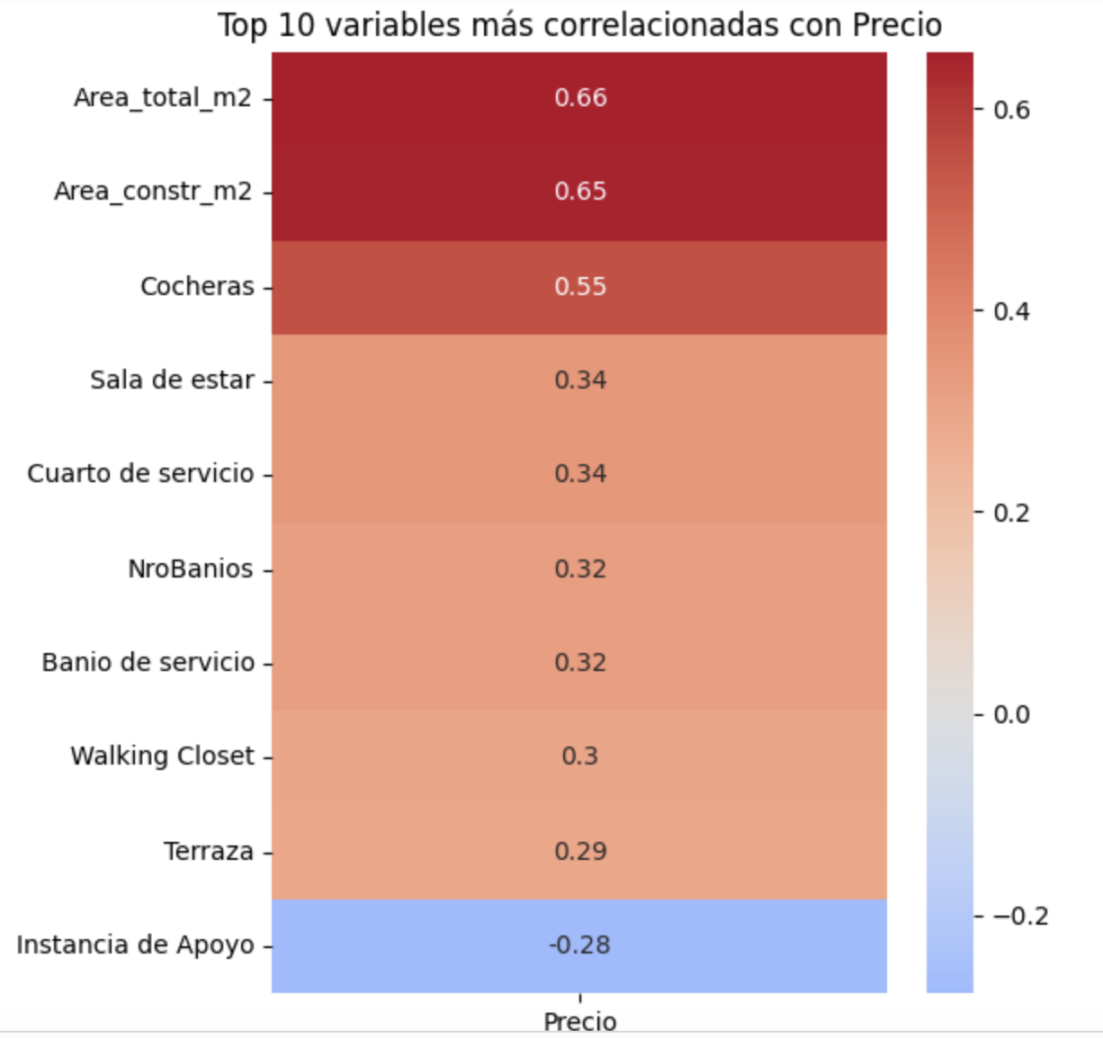
Fig. 3 Diagrama de correlación para las 10 variables más correlacionadas con el Precio de la vivienda.

La figura 4 corresponde a una matriz de correlación entre las variables limpias del conjunto de datos. Esta herramienta permite identificar relaciones lineales entre pares de variables, donde los colores verde y rojo indican correlaciones positivas y negativas respectivamente, y los tonos amarillos señalan relaciones débiles o nulas. La diagonal principal representa la autocorrelación de cada variable consigo misma.
Se observa un grupo de variables educativas altamente correlacionadas entre sí, como “Inicial No Escolarizado”, “Secundaria” y “Superior Tecnológica”. Esto sugiere que dichas variables podrían ser mutuamente excluyentes o reflejar proporciones dentro de una misma población, por lo cual se recomienda revisar su inclusión conjunta en modelos predictivos para evitar multicolinealidad. También se identifican correlaciones moderadas entre variables estructurales del hogar, como “Área total”, “Número de pisos”, “Terraza” y “Sótano”, lo cual es consistente con el hecho de que ciertas características físicas tienden a presentarse juntas en determinados tipos de vivienda.
Por otro lado, variables como “Población” y “Empresas por km²” muestran baja correlación con el resto, indicando que aportan información independiente y pueden enriquecer modelos sin generar redundancia.

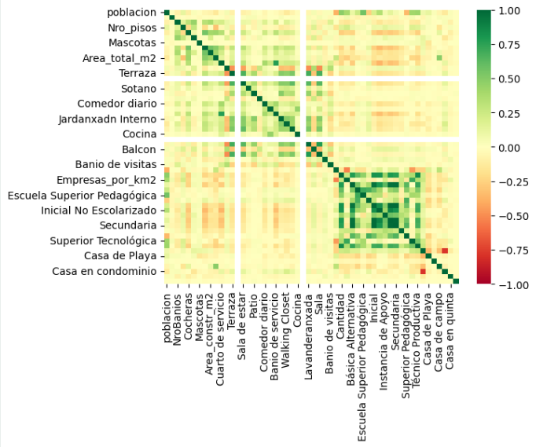
Fig. 4 Matriz de correlación de las variables post procesamiento
Asimismo, se analizaron las variables con Diagramas de Cajas y Bigotes post procesamiento. La Figura 5 muestra los diagramas de algunas de las variables con los cambios realizados:
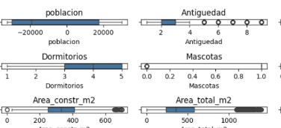
Fig. 5 Diagrama de Cajas y Bigotes para 6 de las variables del dataset.
Se puede hacer una comparación de la Figura 2 y la Figura 5 para ver la evolución de los datos. Se observa que las variables Área construida y Área total ya no tienen outliers tan dispersos como antes del procesamiento, aunque hay outliers, esto se debe a que se hizo una imputación por la media pero se podrían usar otras técnicas como Robust Scaler para imputar con otras medidas de tendencia. También, se obtuvieron casos como el de la variable Antigüedad, donde si bien los años 4,5,6,7,8 aparecen como outliers, estos años representan cada uno más de 100 registros, por lo que se optó por mantenerlos para no perder información.

Con ello, tenemos un dataset preparado para poder procesar e implementar técnicas predictivas acerca de los precios de las viviendas en Lima Metropolitana. Sabiendo también qué variables están correlacionadas entre sí, las cuales se tomarán en cuenta al interpretar los resultados futuros.

Referencias
- Benavides, P. (2022). House pricing - Lima, Peru [Dataset]. Kaggle. https://www.kaggle.com/datasets/pbenavides/house-pricing-lima-peru
- Ersoz, F. & Ersoz, T. & Soydan, M. (2018). Research on Factors Affecting Real Estate Values by Data Mining. Baltic Journal of Real Estate Economics and Construction Management. 6. 220-239. 10.2478/bjreecm-2018-0017.
- Instituto Nacional de Estadística e Informática. (2015). Perú: Estructura empresarial, 2014 (Capítulo 4). https://www.inei.gob.pe/media/MenuRecursivo/publicaciones_digitales/Est/Lib1262/cap04.pdf
- Gyourko, J., & Sinai, T. (2004). The Spatial Distribution of Housing-Related Externalities.
- Hromada, E. (2015). Mapping of Real Estate Prices Using Data Mining Techniques. Procedia Engineering, 123, 233–240. https://doi.org/10.1016/J.PROENG.2015.10.083

- Lima Cómo Vamos. (2015). ¿Cómo vamos en demografía? Sexto informe de resultados sobre calidad de vida. https://www.limacomovamos.org/cm/wp-content/uploads/2016/07/Demografia2015final.pdf
- Ministerio de Educación del Perú. (2025). Mapa Educativo. Unidad de Estadística Educativa. https://sigmed.minedu.gob.pe/mapaeducativo/​
- Quintana, J. (2020). lima_callao_distritos.geojson [Archivo GeoJSON]. GitHub. https://github.com/joseluisq/peru-geojson-datasets/blob/master/lima_callao_distritos.geojson
- Rodríguez Enciso, M. (2025, abril 28). Mercado inmobiliario en regiones: precios estables, alta demanda y foco en vivienda social, ¿qué nuevos proyectos hay? El Comercio. https://elcomercio.pe/economia/dia-1/mercado-inmobiliario-en-regiones-precios-estables-alta-demanda-y-foco-en-vivienda-social-mercado-inmobiliario-urbania-inmobiliarias-regiones-precios-en-regiones-vivienda-casa-departamenros-oficinas-inmuebles-arequipa-piura-regiones-noticia/?ref=ecr
- Soylemez, U. & Buyrukoglu, S. (2020). Prediction of real estate prices with data mining algorithms. Euroasia Journal of Mathematics Engineering Natural and Medical Sciences. 7. 77-84.

